MP的代码结构
1.MP的代码分为MakeAll、MakeAllServer、China、Global、Common 5个基本的解决方案以及在ETCServer目录下的其他应用解决方案。
2.MakeAll解决方案
MakeAll解决方案的项目如下：
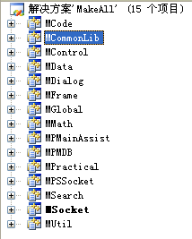
- MCode
MCode对MP中使用的证券品种信息进行了封装并提供了相关的访问接口。
- CCode类（更好的名称是CCodeDataManager）
该类是一个单件类，是全局的对内存中加载的全部证券品种进行管理的对象。通过函数GetCodeData()或者GetCode()可以访问某个品种的所有股票信息或者某一只股票信息
- CCodeData类
该类是对某个市场中的某个品总进行管理的对象，使用UNDataType唯一标识该品种。
- CCommonData类
该类是通用的数据结构类，可以表示任意的数据类型，但需要结合数据库即definer中定义的信息工作。
CCode、CCodeData、CCommonData之间的关系可以通过在服务器中查看Code来理解：
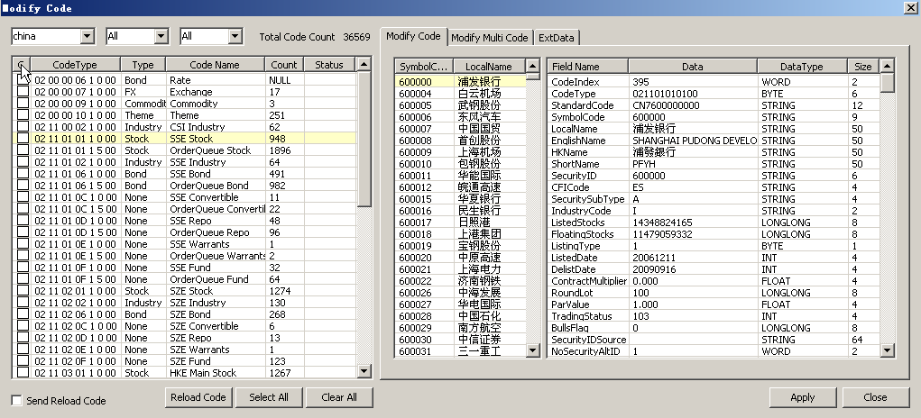
左边的每一行都表示一个证券品种即CCodeData，它们的集合即为CCode，右边为每一类证券品种中具体的某一只，即CCommonData。

- Project MCommonLib
这个项目比较重要，它封装了单件类、线程类、线程池、内存池以及CCommonData类的实现。其中的DataProcessThread值得注意：
Receiver接收到数据转化为MP格式的数据后，数据将发给MainServer、MainServer再下发给下层的服务器。Receiver发送的是所有能接收到的市场的行情，那么MainServer是怎么处理这些数据呢？当然不能单线程，但多线程只是相对的，对于某个市场，其行情仍然采用单线程进行处理。这是通过CDataProcessThread、CDataProcessThreadManage类来实现的。
采用线程池处理的配置在DatatypeInformation表中定义：

select Source, Market, Type, DataClass, SubClass, ThreadMode
from DataTypeInformation with (readuncommitted)
order by Source, Market, Type, DataClass, SubClass, DataType
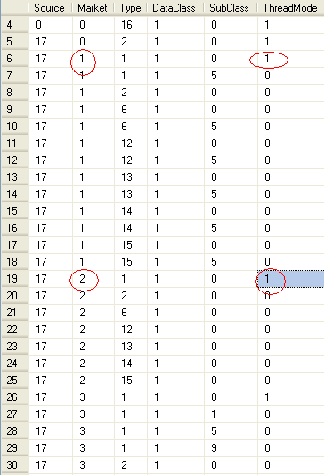
具体的代码可见：
Server\Src\MPractical\Command\CodeLoadCommand.cpp
void CCodeLoadCommand::ExecuteAddCode(int nDataBaseFlag)，代码片段如下：

if (m_bThreadManage)
{
unDataType.wItemIndex = 0;
unDataType.btClass = 0;
unDataType.btDataType = 0;

CDataProcessThreadManage* pDataProcessThreadManage = CDataProcessThreadManage::Instance();

BOOL bThreadCreate = db.GetColumnValueByByte (_T("ThreadMode"));
// 数据类型与线程的映射关系
if (TRUE == bThreadCreate)
{
pDataProcessThread = pDataProcessThreadManage->AddThread(unDataType.llDataType);
}
else if (NULL != pDataProcessThread)
{
pDataProcessThreadManage->AddThread(unDataType.llDataType, pDataProcessThread);
}
}
那么在服务器收到数据之后，处理过程为：
Server\Src\MPractical\SocketInterface\ITPDataProcessThread.cpp
void ITPDataProcessThread::DataProcessOperation(LONGLONG llDataType, BYTE* pData, WORD wLen)

UNDataType unDataType = llDataType;
unDataType.btServerType = 0;

if (CCommonData* pCommonData = CCommonDataFactory::Pop(unDataType.llDataType))
{
pCommonData->SetData(unDataType.llDataType, pData, wLen);

if (NULL == m_pITransactPacket)
{
// IOCP Socket
CServerSocketSingleton* pServerSocket = CServerSocketSingleton::Instance();
m_pITransactPacket = pServerSocket->GetITransactPacket();
}
pCommonData->SetExpansionData(m_pITransactPacket);

unDataType.wItemIndex = 0;
unDataType.btClass = 0;
unDataType.btDataType = 0;

// 这里就是在线程池中找到对应的处理线程，并将数据交给他处理
m_pDataProcessThread = m_pDataProcessThreadManage->GetThread(unDataType);

if (NULL != m_pDataProcessThread)
{
m_pDataProcessThread->AddData(pCommonData);
}
else
{
CCommonDataFactory::Push(pCommonData);
}
}

- Project MControl
该项目主要是两个控件：TabCtrl、ListCtrl。
- Project MData
封装了对SQL Server及内存数据库的访问。如果需要在系统中再加入一个数据库，那么需要在代码中做如下修改：
Server\Src\MGlobal\GlobalValue.cpp
void CGlobalValue::SetDataBaseInfo()

// Common、Server Name、Password为配置文件中相关的配置
strServerName = CommonIni.GetString(_T("Common"), _T("Server Name"), _T(""));
strDataBaseName = CommonIni.GetString(_T("Common"), _T("Catalog Name"), _T(""));
strPassword = CommonIni.GetString(_T("Common"), _T("Password"), _T(""));
if( strPassword.IsEmpty() == TRUE )
strPassword = strPasswordDefault;
// DB_COMMON这个宏是系统中标识该数据库的唯一配置，在Server\Src\MData\DB.h中加入
CDB::Connect(DB_COMMON, strServerName, strDataBaseName, _T("sa"), strPassword);
那么，在访问数据库时，代码为：
CDB db(DB_COMMON); // 这是数据库的标志
if (TRUE == db.Requery(strQuery))
{
// do something
}
else
{
// do something
}

- Project MDialog
该项目封装了系统中各个服务器通用的对话框类。
- Project MFrame
该项目封装了框架及App类。
- Project MGlobal
该项目最主要的是CGlobalValue类，系统中的配置都可以使用该类进行操作。
- Project MMath
封装了数学运算公式
- Project MPMainAssist
MainServer中使用的助手库
- Project MPMDB
封装了内存数据库的实现
- Project MPractical
A.最主要的部分是封装了工作线程池
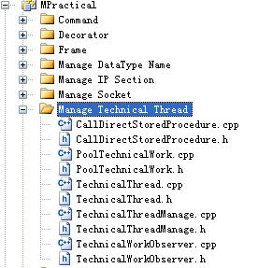
每个服务器都会在启动的时候启动工作线程池：

CTechnicalThreadManage* pTechnicalThreadManage = CTechnicalThreadManage::Instance();
pTechnicalThreadManage->InitThread(nThreadCount, nThreadCount, nThreadCount);
pTechnicalThreadManage->CreateThread();

B.通讯包打包接口
Server\Src\MPractical\Packet\makepacket.cpp
- Project MPSSocket
对通讯库上层进行了一次封装
A.
Server\Src\MPSSocket\Socket\ClientSocket.h
该类封装了客户端或者RTS的订阅信息
B.
Server\Src\MPSSocket\Socket\MultiCountrySocket.h
封装了RTS与ChinaService、GlobalService的连接管理
- Project MSearch
实际上是从客户端图表中提取的代码，主要针对的是智能选股部分。
- Project MSocket
MP的通讯库，其中有两个接口类比较重要：
IPacketAnalyzer：通讯库收到数据后调用的接口类
ITransactPacket：数据处理接口类
如果需要使用MP的通讯库，必须实现这两个接口作为通讯库的网络消息响应接口：
void CBaseServerSocket::SetInterface(IServerSocket* pIServerSocket, LPVOID lpParent)
{
ASSERT(NULL != pIServerSocket);

m_pIServerSocket = pIServerSocket;

IPacketAnalyzer* pIPacketAnalyzer = m_pIServerSocket->CreateIPacketAnalyzer();
ITransactPacket* pITransactPacket = m_pIServerSocket->CreateITransactPacket();
SetInterface(pIPacketAnalyzer, pITransactPacket);

pITransactPacket->SetBaseSocket(lpParent);
}
- Project MUtil
主要是封装了异常处理类
关于MakeAll中的类，韩国人也提供了相关的Visio文档：
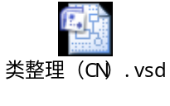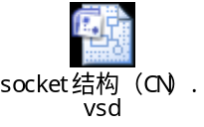
3.其他的解决方案如China、Global针对的是中国及海外的行情处理，Common解决方案是China、Global程序通用的库，最要的Project为：Authentication、Inquiry、Service
Authentication：客户端认证信息处理
Inquiry：DBServer调用，响应客户端对数据的查询如分钟、逐笔等的请求。
Service：Service调用，响应的是客户端的请求：如取快照、下载菜单、中转请求到DBServer等。
4.ETCServer目录下是其他的一些应用软件：
转发工具：TCPToTCP、TCPToUDP、UDPToTCP
行情接收工具：ChinaReceiverSSE、ChinaReceiverSZE、MPChinaPrsTCPToTCP、MPChinaTCPToTCPHKE2Go、MPChinaTCPToUDPFor2GoHSIF
监控工具：MPAgentMonitor、MPLogMonitor
升级工具：MPClientUpgradeManager
交易休息日刷新工具：Calendar

